Консультация педагога-психолога
«Снятие эмоционального напряжения
у детей»

Наступила середина учебного года. Дети утомились от занятий, кружков и секций, нахождения «в рамках». Самое время напомнить ребенку, как справляться с перегрузами, и научиться самому не давать эмоциональному напряжению завладеть собой.
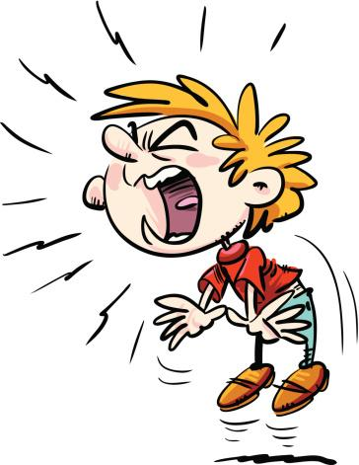
Осознайте, что, если ваш ребенок начинает носиться и кричать во все горло – это значит, что у него внутри накопилось много психологического, физического и эмоционального напряжения, и его переизбыток просится наружу. Подумайте, есть ли в вашем семейном укладе жизни с ребенком пространство и время для своевременного гармоничного выхода таких напряжений.

Осознайте собственные внутренние убеждения и установки. Вдруг вы никогда не разрешаете ему «разрядиться» естественным и свойственным ребенку способом – через тело, голос и дыхание?

Нужно следить за тем, чтобы у ребенка было пространство и время для разрядки, а в те моменты, когда внутреннее напряжение вырывается наружу– не подавлять ребенка, не осуждать его, а прививать ему навыки социально приемлемого поведения.

Если у ребенка начинается выплеск активности, вместо одергивания его и упреков в его адрес радуйтесь, что у ребенка внутренняя структура личности еще не «забита», он слышит естественные природные импульсы, помогающие самостоятельно сохранить хорошее здоровье и психику. И помните о своей родительской задаче научить ребенка такому поведению, которое одновременно будет гармоничным и для него самого и для внешнего мира.
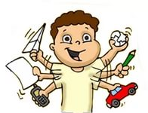
Говорите ребенку, что вам нравится, как он двигается, прыгает и кувыркается, как он поет или что-то восклицает, какую игру или танец он придумал. Это хорошо, что он такой активный, сильный и веселый, что у него громкий голос.
Предложите ребенку другую форму, другую возможность для свободного и спонтанного (если нужно – громкого, шумного, активного) выплеска его внутренней энергии.
Приведу пример ваших слов ребенку: «Сыночек, я вижу, ты здорово научился прыгать! Это хорошо, что ты такой ловкий и сильный. Но у нас есть правило: дома на диване мы не прыгаем. А вот мы с тобой сегодня пойдем на прогулку, там на площадке есть батут, вот там я с удовольствием посмотрю, как ты будешь прыгать. Там даже еще сильнее можно будет прыгать, ты там по-настоящему покажешь класс! А дома от прыжков у нас мебель будет портиться и вообще сломается. И мы с папой будем очень расстраиваться. Так что запоминай: прыгать хорошо - но обязательно в подходящем месте».
В психологической практике накоплен достаточный набор средств и методов, непосредственно направленных на развитие эмоциональной сферы ребенка, снятие эмоционального напряжения. На занятиях проводится обучение детей игровым способам выхода негативных эмоций, где особое внимание уделяется эмоциональной разрядке при помощи физических действий. Т.к. психическое напряжение вызывает мышечный тонус и приводит к эмоциональному всплеску, то расслабление мышц приводит к снижению эмоционального напряжения и способствует успокоению, восстановлению учащенного дыхания.
Таким образом, научив ребенка избавляться от мышечного напряжения, мы тем самым уменьшаем силу воздействия на него стрессовых ситуаций.
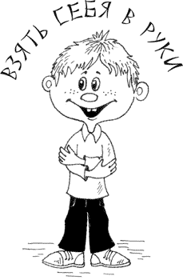
Чтобы упражнения на снятие напряжения работали, необходимо потренироваться с ребёнком в их выполнении, тогда их легко можно будет «включить» в нужный момент.
Упражнение «Возьми себя в руки»
«Как только вы почувствуйте, что забеспокоились, хочется кого-то стукнуть, что-то кинуть, есть очень простой способ доказать себе свою силу: обхватите ладонями локти и сильно прижмите руки к груди - это поза выдержанного человека».

Упражнение «Врасти в землю»
«Сильно-сильно надавить пятками на пол, руки сложить в кулачки, крепко сцепить зубы. Вы - могучее, крепкое дерево, у которого сильные корни, и никакие ветры вам не страшны. Это поза уверенного человека»

Упражнение «Надоедливая муха»
«Представь, что ты лежишь на пляже, солнышко тебя согревает, шевелиться не хочется. Вдруг муха прилетела и на лоб села. Чтобы прогнать муху, пошевели бровями. Муха кружится возле глаз — поморгай ими, перелетает со щеки на щеку — надувай по очереди каждую щеку, села на подбородок — подвигай челюстью и т.д.
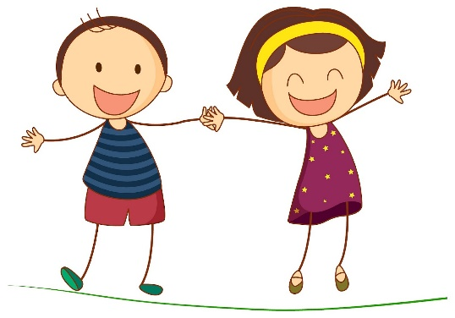
Упражнение «Сбрось усталость»
«Встаньте, расставьте широко ноги, немного согните их в коленях, нагните тело и свободно опустите руки, расправьте пальцы, склоните голову к груди, приоткройте рот. Слегка покачайтесь в стороны, вперёд, назад. А сейчас резко тряхните головой, руками, ногами, телом. Вы стряхнули всю усталость, чуть-чуть осталось, повторите ещё».
Упражнение «Воздушный шар»
Выполняется стоя, с закрытыми глазами. Руки подняты вверх. Вдох.«Представь, что ты — большой воздушный шар, наполненный воздухом. Постой в такой позе 1–2 минуты, напрягая все мышцы тела. Затем представь себе, что в шаре появилось небольшое отверстие. Медленно начинай выпускать воздух, одновременно расслабляя мышцы тела: кисти рук, затем мышцы плеч, шеи, корпуса, ног и т.д. Запомни ощущения в состоянии расслабления.»

Упражнение «Сосулька» («Мороженое»)
«Встань, закрой глаза, руки подними вверх. Представь, что ты — сосулька или мороженое. Напряги все мышцы тела. Запомни эти ощущения. Замри в этой позе на 1–2 минуты. Затем представь, что под действием солнышка ты начинаешь медленно таять. Расслабляй постепенно кисти рук, затем мышцы плеч, шеи, корпуса, ног и т.д. Запомни ощущения в состоянии расслабления.»

Упражнение «Лимон»
«Сядь удобно: руки свободно положи на колени (ладонями вверх), плечи и голова опущены, глаза закрыты. Мысленно представь себе, что у тебя в правой руке лежит лимон. Начинай медленно его сжимать до тех пор, пока не почувствуешь, что «выжал» весь сок. Расслабься. Запомните свои ощущения. Теперь представь себе, что лимон находится в левой руке. Повтори упражнение. Вновь расслабься и запомни свои ощущения. Выполни упражнение одновременно двумя руками. Расслабься.»

Вполне возможно, что после выполнения упражнения на снятие напряжения ребёнку захочется полежать или даже поспать. Не препятствуйте этому.

И в заключение,предложенные упражнения на снятие мышечного и эмоционального напряжения прекрасно позволяют расслабиться и взрослым.

